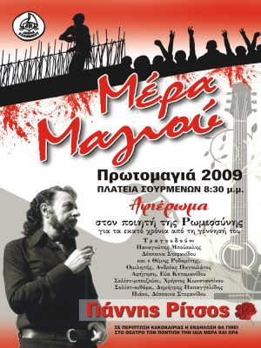
Σε ποια εκδήλωση αναφέρεται η αφίσα αυτή; Τι είδους εκδήλωση είναι;

Γιατί γίνεται αυτή η εκδήλωση την πρωτομαγιά;

Ποιος είναι ο τίτλος της εκδήλωσης; Τι σχέση έχει με την εικόνα στο πάνω μέρος της αφίσας;

Ποιος είναι ο Γιάννης Ρίτσος;

Γιάννης Ρίτσος, Επιτάφιος (Αποσπάσματα)

Ι

(Θεσσαλονίκη. Μάης του 1936. Μια μάνα, καταμεσής του δρόμου, μοιρολογάει το σκοτωμένο παιδί της. Γύρω της και πάνω της, βουίζουν και σπάζουν τα κύματα των διαδηλωτών των απεργών καπνεργατών. Εκείνη συνεχίζει το θρήνο της)
Γιε μου, σπλάχνο των σπλάχνων μου, καρδούλα της καρδιάς μου,
πουλάκι της φτωχιάς αυλής, ανθέ της ερημιάς μου,
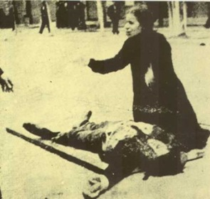
Πώς κλείσαν τα ματάκια σου και δε θωρείς που κλαίω
και δε σαλεύεις, δε γρικάς τα που πικρά σου λέω;
Γιόκα μου, εσύ που γιάτρευες κάθε παράπονο μου,
που μάντευες τι πέρναγα κάτου απ’ το τσίνορό μου,
Τώρα δε με παρηγοράς και δε μου βγάζεις άχνα
και δε μαντεύεις τις πληγές που τρώνε μου τα σπλάχνα;
Πουλί μου, εσύ που μούφερνες νεράκι στην παλάμη
πώς δε θωρείς που δέρνουμαι και τρέμω σαν καλάμι;
VI
Μέρα Μαγιού μου μίσεψες, μέρα Μαγιού σε χάνω,
άνοιξη, γιε, που αγάπαγες κι ανέβαινες απάνω
Στο λιακωτό και κοίταζες και δίχως να χορταίνεις
άρμεγες με τα μάτια σου το φως της οικουμένης
Και με το δάχτυλο απλωτό μου τάδειχνες ένα-ένα
τα όσα γλυκά, τα όσα καλά κι αχνά και ροδισμένα
Και μούδειχνες τη θάλασσα να φέγγει πέρα, λάδι,
και τα δεντρά και τα βουνά στο γαλανό μαγνάδι
Και τα μικρά και τα φτωχά, πουλιά, μερμήγκια, θάμνα,
κι αυτές τις διαμαντόπετρες που ίδρωνε δίπλα η στάμνα.
Μα, γιόκα μου, κι αν μούδειχνες τ’ αστέρια και τα πλάτια,
τάβλεπα εγώ πιο λαμπερά στα θαλασσιά σου μάτια.
Και μου ιστορούσες με φωνή γλυκειά, ζεστή κι αντρίκια
τόσα όσα μήτε του γιαλού δε φτάνουν τα χαλίκια
Και μούλεες, γιε, πως όλ’ αυτά τα ωραία θάναι δικά μας,
και τώρα εσβήστης κ’ έσβησε το φέγγος κ’ η φωτιά μας.
Στη στράτα εδώ καταμεσής τ᾿ άσπρα μαλλιά μου λύνω
και σου σκεπάζω της μορφής το μαραμένο κρίνο.
Φιλώ το παγωμένο σου χειλάκι που σωπαίνει
κι είναι σα να μου θύμωσε και σφαλιγμένο μένει.
Δε μου μιλείς κι η δόλια εγώ τον κόρφο δες, ανοίγω
και στα βυζιά που βύζαξες τα νύχια, γιε μου, μπήγω.
Από τη συγκεντρωτική έκδοση Ποιήματα

